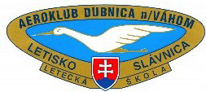 **SLOVENSKÝ NÁRODNÝ AEROKLUB GENERÁLA M. R. ŠTEFÁNIKA**

**A**

**AEROKLUB DUBNICA NAD VÁHOM, LETISKO SLAVNICA**

**______________________________________________________________________**

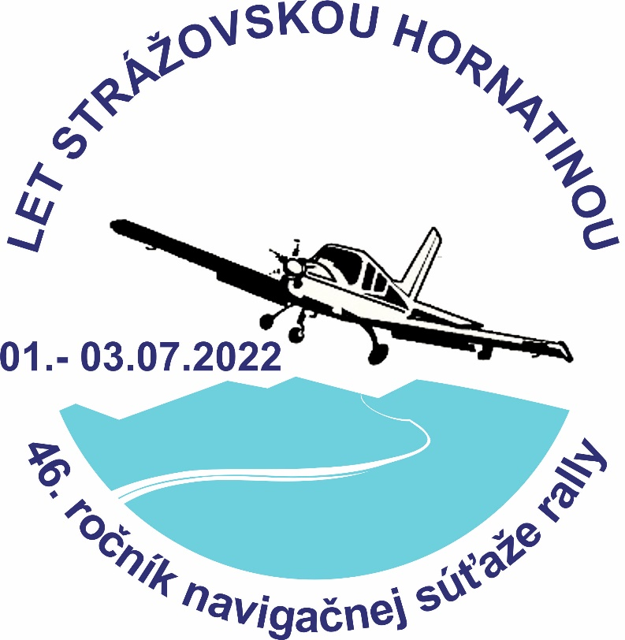

**P R O P O Z Í C I E**

**46. ročník**

**„ LET STRÁŽOVSKOU HORNATINOU“**

**v leteckej rally**

Aeroklub Dubnica nad Váhom, letisko Slavnica

01. 07. 2021 – 03. 07. 2022

**PROPOZÍCIE**

**46. ROČNÍK LET STRÁŽOVSKOU HORNATINOU**

**V LETECKEJ RALLY 2022**

**_____________________________________________________________________**

**Miesto konania súťaže:**

Miesto: **Aeroklub Dubnica nad Váhom**

Letisko: **Slavnica**

ICAO označenie: **LZDB**

Poloha: **3,5 km W Ilava, 5 km N Dubnica nad Váhom**

Vzťažný bod letiska: **48° 59´ 49´´ N, 18° 11´ 33´´ E**

Nadmorská výška: **235m , 771 ft**

Frekvencia: **122,340 MHz „DUBNICA PREVÁDZKA“**

RWY: **05 L 1100 m x 36 m tráva**

**23 R 1100 m x 36 m tráva**

**05 R 1100 m x 64 m tráva**

**23 L 1100 m x 64 m tráva**

Poznámka: Trávnatá RWY 05 L, R / 23 R, L je neprístrojová, použiteľná len pre dennú prevádzku

Poštová adresa: **Aeroklub Dubnica, letisko, 018 54 Slavnica**

Telefón: **+421 948 074 967**

E – mail: [**akdubnica@autlook.sk**](mailto:akdubnica@autlook.sk)

Web: [**www.akdubnica.sk**](http://www.akdubnica.sk)





 **PROPOZÍCIE**

**46. ROČNÍK LET STRÁŽOVSKOU HORNATINOU**

**V LETECKEJ RALLY 2022**

**_____________________________________________________________________**

**Organizačné zabezpečenie súťaže:**

**1. Termín:** 01. 07. 2022 – 03. 07. 2022

**2. Miesto:** Letisko Slavnica (LZDB)

**3. Organizačný štáb:**

Riaditeľ súťaže: Jaroslav Michálek

Prezident Jury: Marián Kumorovitz

Člen Jury: *bude určený*

Hlavný rozhodca: Štefan Pohanka

Výpočtové stredisko: Štefan Pohanka, Ladislav Szabó

Staviteľ tratí: Štefan Pohanka

VLP: Radoslav Papšo

Hospodár: Katarína Pohanková

Zdravotné zabezpečenie: NsP Ilava

**4. Program:**

**Piatok** do 20.00 hod. prílety súťažných posádok

**01. 07. 2022**

**Sobota**

**02. 07. 2022** do 08.00 hod. možnosť príletu a registrácia súťažných posádok

od 08.30 hod. úvodný predletový brífing

od 09.00 hod. štart 1. súťažnej etapy LSH 2022-rally

od 14.00 hod. štart 2. súťažnej etapy LSH 2022-rally

od 19.00 hod. slávnostné vyhodnotenie a vyhlásenie výsledkov a víťazov súťaže

**Nedeľa**

**03. 07. 2022** odlety súťažných posádok (náhradný letový deň súťaže pre prípad

nepriaznivého počasia)

 **PROPOZÍCIE**

**46. ROČNÍK LET STRÁŽOVSKOU HORNATINOU**

**V LETECKEJ RALLY 2022**

**_____________________________________________________________________**

**Miestne pravidlá :**

**1) Súťažné etapy:**

**46. ročník „Let Strážovskou hornatinou“ v leteckej rally 2022** pozostáva z 2 súťažných etáp v dĺžke cca 150 - 180 km + pristátie do vytýčeného pásma z každej etapy.

Do celkového hodnotenia **46. ročníka navigačnej súťaže „Let Strážovskou hornatinou“ v leteckej rally** **2022** sa započítavajú výsledky z 2 etáp a pristátí do vytýčeného pásma z etáp.

Víťaz **46. ročníka „Let Strážovskou hornatinou“ v leteckej rally** **2022**, bude vyhlásený večer v sobotu 02. 07. 2022. V prípade nepriaznivého počasia je náhradným dňom súťaže nedeľa 03. 07. 2022.

.

**2) Pravidlá a propozície:**

**46. ročník „Let Strážovskou hornatinou“ v leteckej rally 2022** bude hodnotený v súlade s platnými pravidlami FAI GAC pre leteckú rally pre rok 2022. Pravidlá a ich zmeny platné pre rok 2022 a miestne úpravy pravidiel a propozícii budú vysvetlené na úvodnom predletovom brífingu.

**3) Posádky:**

Posádky **46. ročníka „Let Strážovskou hornatinou“ v leteckej rally** **2022** tvoria dvojčlenné posádky. Veliteľ lietadla musí byť minimálne držiteľom platnej kvalifikácie PPL a typovej kvalifikácie pre daný typ lietadla. Pre pilotov UL – platný preukaz spôsobilosti a kvalifikácia pre daný typ LŠZ. Je povolené striedať posádky na jednom lietadle.

**4) Lietadlá:**

Súťaže sa môžu zúčastniť všetky typy letúnov s platným OLS minimálne na dobu konania súťaže, s platným zákonným poistením voči tretím osobám pre územie Slovenskej republiky. Je možná aj účasť motorových vetroňov a ULL s minimálnou vytrvalosťou letúna **2 hodiny** a najnižšou povolenou rýchlosťou **60 kts.** Vzhľadom na obmedzené možnosti hangárovania, letúne musia byť vybavené vlastným kotviacim zariadením z dôvodu kotvenia vonku mimo hangáru.

**5) Mapy:**

Súťažná posádka dostane na každú etapu 2 ks máp v mierke 1 : 200 000. Každú ďalšiu mapu je možné si zakúpiť u usporiadateľa v cene **2,00 €** za kus/A3/ alebo v cene **1,00 €** za kus/A4/.

 **PROPOZÍCIE**

**46. ROČNÍK LET STRÁŽOVSKOU HORNATINOU**

**V LETECKEJ RALLY 2022**

**_____________________________________________________________________**

**6) Štartovný poplatok:**

**60,00 €** za jednu súťažiacu posádku (30,00 € veliteľ lietadla + 30,00 € navigátor). Štartovný poplatok je splatný najneskôr pri prezentácii súťažnej posádky v deň príletu v hotovosti do pokladne aeroklubu, alebo prevodom na bankový účet Aeroklubu Dubnica nad Váhom najneskôr do 01. 07. 2022 na číslo účtu : **SK08 0900 0000 0000 6366 9107, v.s.: 01072022, k.s.: 0308** (viď bod12) . Do správy pre prijímateľa uveďte meno posádky.

V štartovom poplatku sú zahrnuté náklady na organizáciu súťaže, prípravu jednotlivých etáp súťaže, vrátane nafotografovania a kontroly jednotlivých etáp, fotografií otočných bodov tratí a objektov na trati, súťažné mapy, náklady na výpočtové stredisko, náklady na rozhodcov, jury, ceny pre víťazov a záverečné vyhodnotenie súťaže. Ostatné náklady spojené s organizáciou podujatia a jeho priebehom zabezpečuje organizátor z vlastných zdrojov a prípadných sponzorských darov.

**7) Stravovanie:**

Účastníci si hradia stravovanie na vlastné náklady. Môžu využiť stravovacie služby v reštaurácii priamo v areáli letiska s celodennou prevádzkou od 8,00 hod. do 22,00 hod. s možnosťou ponuky hotových teplých jedál podľa vlastného výberu z jedálneho lístka. Rozhodcovia súťaže a organizačný štáb súťaže majú zabezpečenú celodennú stravu organizátorom bezplatne.

**8) Ubytovanie:**

Súťažiaci si hradia ubytovanie na vlastné náklady. Rozhodcovia a organizačný štáb majú zabezpečené ubytovanie na náklady organizátora.

V areáli letiska je možné si rezervovať ubytovanie v nasledovných ubytovacích priestoroch za nasledovné ceny:

* penzión LETISKO 4 izby (max. 15 ubytovaných) cena za **1 osobu/1 noc 16,00€**
* kemp s elektrickou prípojkou, sociálnym zariadením s teplou a studenou vodou a nočným osvetlením (vo vlastnom stane alebo kempingovom prívese) cena za 1 osobu/1 noc **bez poplatku**
* ostatné ubytovanie je možné zabezpečiť podľa požiadavky v ubytovacích zariadeniach v blízkom okolí letiska (hotely, penzióny a ubytovne).

**\*)Vzhľadom na obmedzené ubytovacie kapacity je nutné na čísle telefónu +421 908 810 169 včas si zabezpečiť ubytovanie v priestore letiska.**

 **PROPOZÍCIE**

**46. ROČNÍK LET STRÁŽOVSKOU HORNATINOU**

**V LETECKEJ RALLY 2022**

**_____________________________________________________________________**

**9) Letecký benzín a oleje:**

Organizátor zabezpečí nasledovné druhy leteckého benzínu a olejov:

* AVGAS 100LL
* NATURAL 95*
* Olej AEROSHELL W 100 AD*
* Olej AEROSHELL W 100 Minerál*

*)**Je nutné včas kontaktovať hospodára súťaže (Ing. Jaroslav Michálek +421 905 505 202)**

**10) Ceny pre víťazov súťaže :**

Organizátor súťaže odovzdá na slávnostnom vyhlásení výsledkov víťazom prvým trom posádkam poháre podľa umiestnenia a diplomy. Organizátor odovzdá putovný pohár pre víťazov súťaže „LET STRÁŽOVSKOU HORNATINOU“ s gravírovanou tabuľkou mena víťaznej posádky. Všetky zúčastnené posádky obdržia diplomy podľa poradia v akom sa umiestnili.

**11) Rozhodcovia:**

Súťaž budú zabezpečovať medzinárodní rozhodcovia s platnými preukazmi vydanými v súlade s platnými pravidlami FAI GAC pre leteckú rally pre rok 2022.

**12) Kontaktné údaje:**

AEROKLUB DUBNICA NAD VÁHOM

Letisko Slavnica, č.8

018 54 Slavnica

SLOVENSKÁ REPUBLIKA

E-mail: [**akdubnica@autlook.sk**](mailto:akdubnica@autlook.sk)

IČO: 17 066 816

DIČ: 2020613991

Bankové spojenie: SLSP, a.s. pob. Dubnica nad Váhom

Č.ú.: 0063669107 / 0900

IBAN: SK08 0900 0000 0000 6366 9107

SWIFT: GIBASKBX

Úplne vyplnené prihlášky zasielajte poštou na vyššie uvedenú adresu alebo telefonicky na uvedené číslo, prípadne E - mailom na adresu organizátora.

 **PROPOZÍCIE**

**46. ROČNÍK LET STRÁŽOVSKOU HORNATINOU**

**V LETECKEJ RALLY 2022**

**_____________________________________________________________________**

**13) Kontaktné osoby organizačného štábu:**

Jaroslav MICHÁLEK tel.: +421 905 505 202

Štefan POHANKA tel.: +421 911 020 751

Katarína POHANKOVÁ tel.: +421 905 827 806

**12) Súčinnosť:**

**46. Ročník „LET STRÁŽOVSKOU HORNATINOU“ v leteckej rally 2022** je súčasťou programu domácej športovej prípravy štátnej reprezentácie Slovenskej republiky v leteckých navigačných športoch pre rok 2022 zameranej na udržateľnosť osobnej športovej výkonnosti členov štátnej reprezentácie Slovenskej republiky v leteckých navigačných športoch.

** OFICIÁLNA PRIHLÁŠKA**

**46. ROČNÍK LET STRÁŽOVSKOU HORNATINOU**

**V LETECKEJ RALLY 2022**

__________________________________________________________________________________________

|  |
| --- |
| **PILOT** |
| Meno a priezvisko:................................................................... Profesia: ........................... |
| Adresa: ................................................................................................................................  Aeroklub: ............................................................................................................................. |
| Dátum narodenia: .................................Celkový nálet hodín:........................................ |
| Pilotná licencia/typ:.............................. Č.:......................... Platnosť: ..............................  Medical:................................................................................ Platnosť:. .............................  Športová licencia FAI č..:. .................................................. Platnosť: ..............................  Typ logra: ……………………………………………....................................................……… |
| Lietadlo/ typ: ............................................................... Súťažná rýchlosť: ................... kts |
| Ubytovanie/typ: .................................................................................................................  Príchod: ........................................................ Odchod: ..................................................... |
| Dátum: ............................................... Podpis: ................................................................... |
| **NAVIGÁTOR** |
| Meno a priezvisko:................................................................... Profesia: ........................... |
| Adresa: ................................................................................................................................  Aeroklub: ............................................................................................................................. |
| Dátum narodenia: .................................Celkový nálet hodín:........................................ |
| Ubytovanie/typ: .................................................................................................................  Príchod: ........................................................ Odchod: ..................................................... |
| Dátum: ............................................... Podpis: ................................................................... |